ТЕХНИЧЕСКИЙ ПАСПОРТ

Установка биологической
очистки сточных вод

Green Rock 05

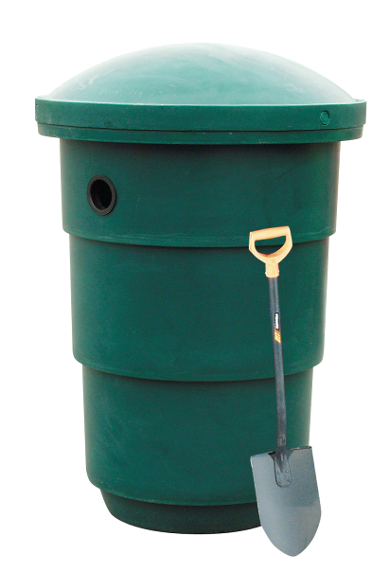

Энергонезависимая установка для индивидуальных объектов производительностью до 1 м³ в сутки (max количество обслуживаемых жителей - 5 человек).

Данная установка монтируется после 3-х секционного септика объемом 2м3.

Установки Green Rock получили ряд призов, включая приз Blue Globe (Голубой Глобус), награду, выдаваемую Всемирным Фондом Дикой Природы (WWF).





СОДЕРЖАНИЕ

1. НАЗНАЧЕНИЕ УСТАНОВКИ | 3
2. ТЕХНИЧЕСКИЕ ХАРАКТЕРИСТИКИ | 3
Производительность | 3
Показатели очистки | 3
Размеры | 3
Масса | 3
Материалы составных частей | 3
3. КОМПЛЕКТ ПОСТАВКИ | 4
4. УСТРОЙСТВО И ПРИНЦИП ДЕЙСТВИЯ | 4
5. МОНТАЖ | 5
Проектирование | 5
Транспортировка и подъем установки | 6
ИНСТРУКЦИИ ПО МОНТАЖУ | 6
Земляные работы | 6
Установка в котлован, якорение | 7
Теплоизоляция | 7
Соединение труб | 7
Засыпка | 8
6. ВВОД В ЭКСПЛУАТАЦИЮ | 8
7. ЭКСПЛУАТАЦИЯ И ОБСЛУЖИВАНИЕ | 8
ИНСТРУКЦИИ ПО ЭКСПЛУАТАЦИИ | 8
ТЕХНИЧЕСКОЕ ОБСЛУЖИВАНИЕ | 9
ПРОЦЕДУРА ЗАМЕНЫ ФИЛЬТРОВ ИЗ КАМЕННОГО ВОЛОКНА | 9
8. ГАРАНТИИ ИЗГОТОВИТЕЛЯ И СВЕДЕНИЯ О СЕРТИФИКАЦИИ | 10

- НАЗНАЧЕНИЕ УСТАНОВКИ

Установка Green Rock 05 предназначена для биологической очистки хозяйственно-бытовых и близких им по составу производственных сточных вод от любых зданий и сооружений, находящихся вне зоны централизованной системы канализации. Данная установка монтируется после 3-х секционного септика.
Установка Green Rock 05 очищает стоки из кухни, ванной комнаты, туалета, индивидуальных бытовых стиральных и посудомоечных машин.

- ТЕХНИЧЕСКИЕ ХАРАКТЕРИСТИКИ

ПОКАЗАТЕЛЬ | Green Rock 05
Макс. приток, м3/сутки | 1,0
Макс. кол-во обслуживаемых жителей, человек | 5
Показатели очистки:
взвешенные вещества, mg/l | <10
БПК5, mgО2/l | 5-15
ХПК, mgО2/l | <50
Pполн., mg/l | 0,01-1
Nполн., mg/l | <40
Масса, кг | 70
Материалы составных частей:
корпус | полиэтилен низкого давления (ПНД)
крышка | полиэтилен низкого давления (ПНД)
Удлинитель горловины | полиэтилен низкого давления (ПНД)
Крепления | нержавеющая сталь
Патроны фильтров | базальтовое каменное волокно
Биоплатформы | базальтовое каменное волокно
Шайбы | пластик
Уплотнительное кольцо | резина
I
K
L
M
A
B
C
D
E
H
G
J
F

Рис. 1. Установка Green Rock 05 вид сбоку

Сводная таблица размеров установки GreenRock 05

A | Патрубок подводящей трубы, диаметр | 110 мм
B | Патрубок отводящей трубы, диаметр | 110 мм
C | Патрубок аэрационной трубы, диаметр | 110 мм
D | Корпус
E | Крышка
F | Диаметр крышки | 1 236 мм
G | Диаметр основания | 700 мм
H | Высота установки без крышки | 1 600 мм
I | Общая высота установки | 1 800 мм
J | Крепления
K | Расстояние от основания до середины входного патрубка | 1 200 мм
L | Расстояние от основания до середины отводящего патрубка | 65 мм
M | Расстояние от основания до середины аэрационного патрубка | 305 мм
N | Удлинитель горловины, высота | 250/500/1000мм

- КОМПЛЕКТ ПОСТАВКИ

Установка Green Rock 05
Пластиковый контейнер с крышкой, шт. | 1
Крепления из нержавеющей стали с болтами, шт. | 3
Основные листы фильтра из каменного волокна, шт. | 2
Картриджи для фильтра из каменного волокна длинные, шт. | 5
Картриджи для фильтра из каменного волокна короткие, шт. | 3
Изоляционные резиновые кольца, шт. | 3
Пластиковые шайбы, шт. | 130-140
Технический паспорт | 1

Удлинители горловины (Ø1200 мм, высотой до 1000 мм) являются дополнительным оборудованием и не входят в стандартный комплект поставки.

- УСТРОЙСТВО И ПРИНЦИП ДЕЙСТВИЯ

Установка Green Rock 05 представляет собой емкость с крышкой, имеющую патрубки для подводящей, отводящей и аэрационной трубы. Внутри емкости находятся фильтры из каменного волокна и пластиковые шайбы.
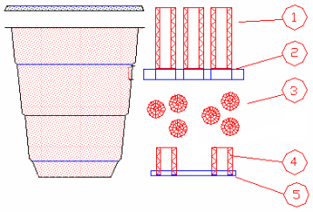
длинные картриджи

основной верхний фильтр

пластиковые шайбы

короткие картриджи

основной нижний фильтр

Рис. 2. Устройство установки Green Rock 05
Принцип действия установки Green Rock 05 основан на современной технологии биофильтрации. Сточные воды через подводящую трубу направляются в установку, где просачиваются сквозь фильтры из каменного волокна и пластиковые шайбы.

В фильтрах из каменного волокна и на поверхности пластиковых шайб образуется биопленка – комплекс микроорганизмов, разрушающих органические загрязнения сточных вод. Процесс образования биопленки происходит без добавления в установку штаммов микроорганизмов и занимает от 10 до 14 дней. Так же, фильтры из каменного волокна способны задержать твёрдые частицы размером до 1,6 микрон. Фильтрующая поверхность каменного волокна 5500-8000 см²/см³, что обеспечивает высокую степень очистки.

Аэрационная труба используется для непринужденной подачи воздуха в установку, что обеспечивает возможность эффективного функционирования микроорганизмов.

Сточные воды просачиваются сквозь слои фильтра и пластиковые шайбы, биологически очищаются и самотеком, через отводящую трубу, выходят из установки.

Вода, прошедшая очистку в установке Green Rock 05, не имеет запаха, бесцветна и абсолютно безвредна для окружающей среды. В зависимости от водопоглащающей способности грунта она может:
- сбрасываться в грунт (траншея подземной фильтрации, фильтрующий колодец);
- отводиться на рельеф (кювет, овраг, канава, балка, траншея);
- использоваться для дренажного полива.

Сброс биологически очищенной воды в водоемы необходимо осуществлять согласно СанПиН 4630-88.

- МОНТАЖ

Проектирование

При проектировании установок Green Rock 05 необходимо учесть следующие параметры:
- поглощающая способность грунта;
- уровень грунтовых вод, колебание уровня;
- глубина промерзания грунта;
- глубина выхода внутренней канализации;
- рельеф местности и высотное расположение;
- размер санитарно-защитной зоны от установки Green Rock 05 до границ жилой застройки - 5м;
- место расположения выбирается с учетом необходимости опорожнять септик (1 раз в 12-24 месяца) от нерастворимого органического осадка ассенизационным автомобилем;
- внутренняя канализация объекта должна иметь вентиляционный (фановый) стояк с выводом вытяжной части на крышу здания.
Данные параметры являются основополагающими при выборе места расположения установки, при разработке монтажной схемы и схемы отвода очищенной воды.

Установка Green Rock 05 монтируется только после септика, предназначенного для механической очистки и осветления сточных вод. В качестве септика могут быть использованы как существующие сборные емкости, так и новые, изготовленные из пластика, железа или бетона. Требования, предъявляемые к септику:
- рабочий объем - не менее 2м³;
- минимальное количество камер – 3;
- объем первой камеры - ½ от общего объема септика, второй - ¼, третей – ¼;
- абсолютная герметичность;
- устойчивость к коррозии, давлению грунта и грунтовых вод;
- полная морозоустойчивость (при эксплуатации в зимний период);

Транспортировка и подъем установки

Осторожно обращайтесь с установкой Green Rock 05. Установку нельзя ронять. На время перевозки установка должна быть закреплена. Если не используется автокар, установка поднимаются только за петли для крепежа. Перед монтажом на объекте убедитесь, что установка не получила повреждения во время перевозки.

ИНСТРУКЦИИ ПО МОНТАЖУ

Земляные работы

Для монтажа Green Rock 05 необходимо выкопать котлован. Размеры котлована определяются на основании чертежа установки и глубины заложения подводящей трубы. Max глубина заложения подводящей трубы не более 1,5 м (в этом случае необходимо установить удлинитель горловины для наращивания высоты установки). Удлинители горловины (Ø1200 мм, высотой до 1000 мм) являются дополнительным оборудованием и не входят в стандартный комплект поставки.

Между стенками установки и грунтом в котловане должно оставаться пространство. При песках и супесях это расстояние равняется 300мм. При глинистых грунтах – 1000мм.
На дне котлована создается подушка из тщательно утрамбованного мелкого песка или гравия. Толщина подушки от 100 до 300мм.

В случае высокого уровня грунтовых вод рекомендуется сделать дренаж по всему периметру котлована. На дно котлована кладётся гравий или песок, сверху дренажные трубы. За счёт дренажа котлован остаётся сухим и снижается риск «всплывания» установки. Дренажные трубы подсоединяются к отводящей трубе или направляются в другое место.

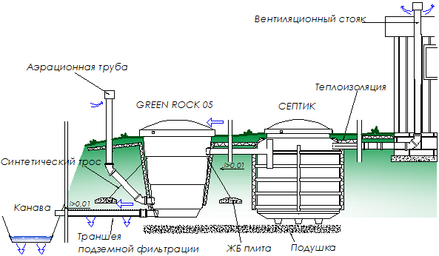
В зависимости от разработанной схемы отвода очищенной воды, проводятся соответствующие монтажные работы.

Рис. 3. Монтажная схема установки Green Rock 05

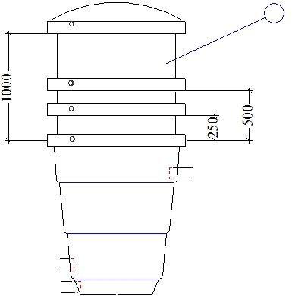

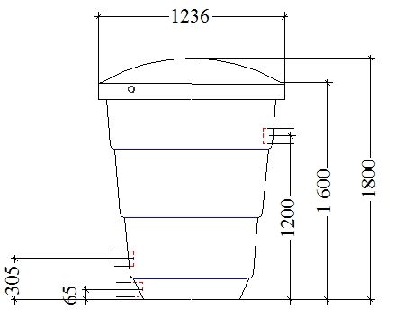

Рис. 4. Чертеж установки Green Rock 05 с удлинителями горловины

Установка в котлован, якорение

Спуск Green Rock 05 в котлован производится только при помощи тросов, закрепленных за якорные петли. Убедитесь, что емкость установлена строго вертикально.

Во избежание выталкивания установки грунтовыми водами и для снижения бокового давления грунта установку необходимо заякорить. Для якорения используют дополнительное оборудование в виде синтетических тросов и железобетонных плит. Ширина троса – 25мм. В обязанности монтажника входит определение толщины и прочности бетонных плит, требуемых для соответствующих условий грунта, с учетом плавучести установки при откачке осадка, воздействия внешних сил от грунтовой воды, обратной засыпки, нагрузки от транспорта и т.д.

Теплоизоляция

Риск промерзания очистной установки Green Rock 05 должен быть сведен к минимуму. Особенно это касается установок, которые редко эксплуатируются в зимний период. Утепление емкости осуществляется до спуска в котлован с помощью плит из пенопласта. При отсутствии грунтовых вод рекомендуется использовать плиты толщиной 30мм и плотностью не менее 25кг/м3. При наличии воды – толщиной не менее 40мм и плотностью не менее 35 кг/м3. Плиты крепятся на установку с помощью синтетических тросов. Аналогичные плиты выкладываются вокруг крышки установки (см. фото). При необходимости (в зависимости от уровня промерзания грунта и режима пользования системой) утепляют подводящую и отводящую трубы.

Соединение труб

В качестве подводящей, аэрационной и отводящей трубы используют трубы из поливинилхлорида (ПВХ) или полипропилена (ПП) диаметром 110мм. Трубы являются дополнительным оборудованием и не входят в комплект поставки.

Уклон подводящей трубы должен составлять 10-20мм/м. Необходимо убедиться, что в подающей трубе отсутствуют «водные карманы», они могут нарушить нормальную циркуляцию воздуха в системе очистки.

Аэрационная труба устанавливается вертикально и должна заканчиваться колпаком, предотвращающим попадание дождя и снега в установку.

Монтаж всех пластиковых труб осуществляется согласно инструкциям производителя.

Засыпка

После подсоединения всех труб производится засыпка котлована.

При низком уровне грунтовых вод котлован засыпается чистым просеянным песком. Как альтернативу можно использовать щебень или гравий (фракцией до 8мм). Засыпка производится до уровня подводящей трубы слоями по 200-300мм. Каждый слой поливается для устранения пустот. Не используйте механических средств, для уплотнения песка, это может повредить систему. Остальное пространство заполняется вынутым грунтом.

При высоких грунтовых водах (уровень воды находится выше дна котлована) усиливается боковое давление на установку, что может ее повредить. Чтобы предотвратить сдавливание рекомендуется создать демпфирующий слой между стенкой емкости и стенками котлована. Это достигается тем, что пазухи котлована (пространство между емкостью и стенками котлована) засыпаются смесью песка с цементом в пропорции 100 кг цемента на 1м3 песка. Смесь укладывается послойно, с тщательным уплотнением каждого слоя. В результате, когда смесь при естественной влажности наберет прочность, вокруг емкости образуется "корка" — демпфирующий слой, который примет на себя нагрузку от давления грунта и уменьшает ее воздействие на емкость.

Подводящая, отводящая и переливная труба обсыпается чистым песком.

- Ввод в эксплуатацию

Перед началом пользования установкой Green Rock 05 необходимо наполнить септик чистой водой.

- ЭКСПЛУАТАЦИЯ И ОБСЛУЖИВАНИЕ

ИНСТРУКЦИИ ПО ЭКСПЛУАТАЦИИ

Необходимо правильно пользоваться системой и не бросать посторонние предметы в септик. Постоянная эксплуатация и отсутствие перерасхода воды способствует стабильной работе системы.
В зимний период времени утеплите крышку, чтобы снизить риск промерзания системы. Рекомендуется утеплить аэрационную трубу, чтобы температурный режим внутри системы оставался постоянным.
При пользовании системой фильтры должны быть влажными. Состояние фильтров проверяют утром до начала пользования системой.

Очистную установку следует проверять 2-3 раза в год. Пожалуйста, обратите внимание на следующие факты:

- Категорически запрещено бросать посторонние предметы (пищевые отходы, строительный мусор) в унитаз, раковины и ванные;
- Следите, чтобы отводящая труба не засорялась, и на конце трубы не образовывался лёд;
- Следите за тем, чтобы очищенная вода не оставалась в системе;
- Следите за состоянием фильтров (эта операция была описана выше);
- Следите за тем, чтобы снег не попадал в аэрационную трубу;
- Необходимо дополнительно утеплить систему, если в зимний период она не эксплуатируется больше одной недели;
- При использовании химикатов для очистки воды, внимательно прочтите инструкцию.

ТЕХНИЧЕСКОЕ ОБСЛУЖИВАНИЕ

Очистка септика от нерастворимого осадка и жиров производится ассенизационным автомобилем не реже чем один раз в 12 месяцев.
После очистки, септик должен быть заполнен чистой водой.
Одновременно с обслуживанием септика необходимо промыть фильтры установки чистой водой. При правильной эксплуатации системы, замена фильтров производится каждые 4-5 лет. Использованные фильтры можно выбросить на компостную яму или в мусоропровод.

ПРОЦЕДУРА ЗАМЕНЫ ФИЛЬТРОВ ИЗ КАМЕННОГО ВОЛОКНА

Последовательная замена фильтра:
- Достаньте длинные патроны фильтров.
- Достаньте верхнюю био-платформу.
- Выньте пластиковые шайбы и отложите их в сторону.
- Достаньте короткие патроны фильтров.
- Достаньте нижнюю био-платформу.

Слегка промойте пластиковые шайбы. Перед установкой новых фильтров проверьте состояние аэрационной трубы и соединений. Прочистите их, если этот необходимо.

Установка новых фильтров:

Установка новых фильтров происходит в обратном порядке (с 5-го по 1-ый пункт):
5. На дно системы положите нижнюю био-платформу.
4. Вставьте в отверстия в био-платформе короткие патроны фильтров.
3. Загрузите пластиковые шайбы.
2. Положите верхнюю био-платформу на пластиковую опору.
1. Вставьте в отверстия в био-платформе длинные патроны фильтров.

- ГАРАНТИИ ИЗГОТОВИТЕЛЯ И СВЕДЕНИЯ О СЕРТИФИКАЦИИ

Изготовитель гарантирует соответствие установки требованиям технических условий при соблюдении потребителем условий транспортировки, монтажа, эксплуатации и технического обслуживания. Срок гарантии на установку Green Rock 05 - 10 лет с момента ввода установки в эксплуатацию.

Установка биологической очистки сточных вод Green Rock 05 соответствует требованиям действующего санитарного законодательства Украины и имеет заключение государственной санитарно-эпидемиологической экспертизы №05.03.02-03/23485 от 14.05.2007.

Установки Green Rock спроектированы с учетом состояния окружающей среды. Они получили ряд призов, включая приз Blue Globe (Голубой Глобус), награду, выдаваемую Всемирным фондом дикой природы (WWF). На всех стадиях производства отработанный материал используется вторично, при этом используются дружественные по отношению к окружающей среде виды энергии.

ПЕРЕЧЕНЬ ВЫПОЛНЕННЫХ РАБОТ ПО ТЕХОБСЛУЖИВАНИЮ

Просьба указать здесь все выполненные мероприятия по техобслуживанию как установки, так и системы очистки сточных вод в целом (проверки, опорожнения, ремонты, изменения и т.д.)

Установка биологической очистки сточных вод Green Rock 05

Дата ввода в эксплуатацию: _________________

Дата | Выполненные работы

